Дополнительный материал к теме "Насекомые"
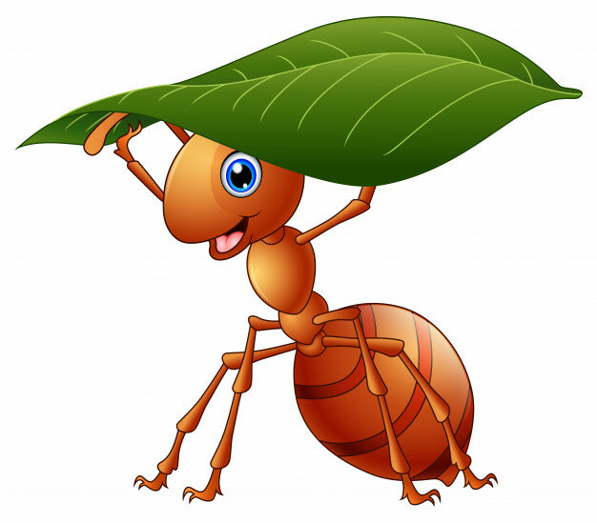

Здравствуйте, дорогие родители!
Данный материал поможет Вам организовать домашнюю работу по развитию речи ребёнка 5-7 лет. Здесь Вы найдёте самую полную подборку материала по теме "Насекомые".
Все игры и упражнения, представленные в статье, предлагать ребёнку в один день не нужно. Материал по теме рассчитан на неделю.

📜СЛОВАРИК
ПРЕДМЕТЫ (Существительные): Жук, бабочка, богомол, муха, божья коровка, муравей, комар, кузнечик, стрекоза, майский жук, жук-плавунец, водомерки, жук-щелкун, жук-слоник, насекомое; Голова, усы, туловище, лапки, крылья, жало, глаза, насечки, пыльца, улей, нектар, муравейник.
ПРИЗНАКИ (Прилагательные): Красивый, разноцветный, жёлтый, мохнатый, трудолюбивый, блестящий, чёрный, коричневый, яркий, заботливый, красивый, лёгкий, вредный, полезный.
ДЕЙСТВИЯ (Глаголы): порхает, опыляет, жужжит, летает, прыгает, стрекочет, ползает, строит, откладывает, засыпает.
🦋 Рассмотри картинки. Назови, кто на них изображён. Назови всех одним словом? (Это насекомые).
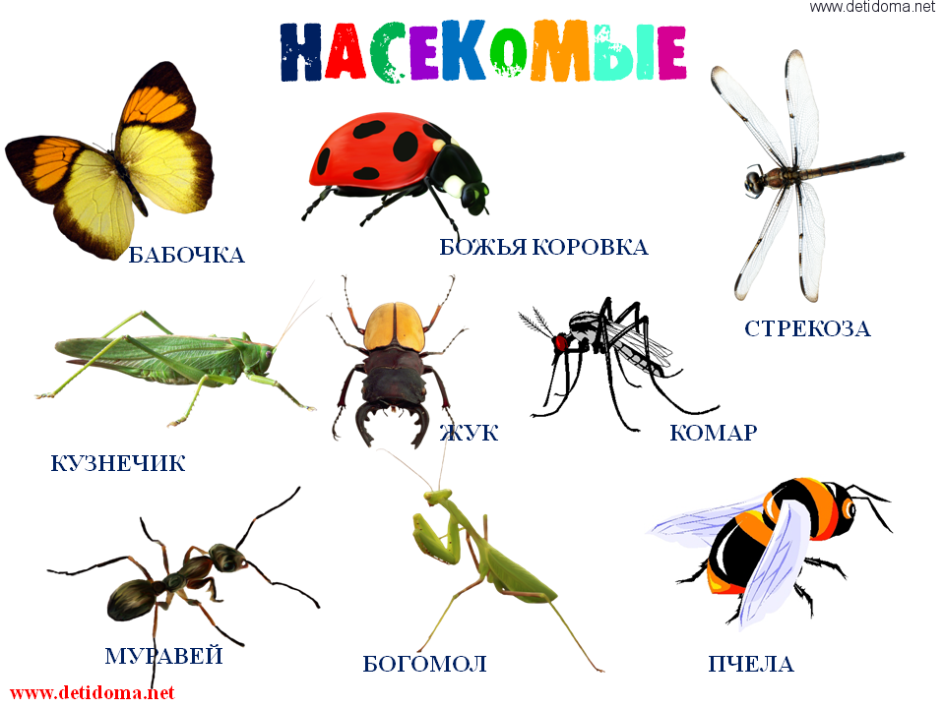
🐞 Знаешь ли ты, как отличить насекомых ?
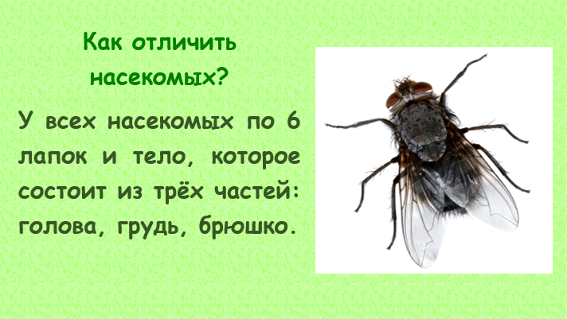
Подумай, можно ли паука (гусеницу) назвать насекомым? Почему?
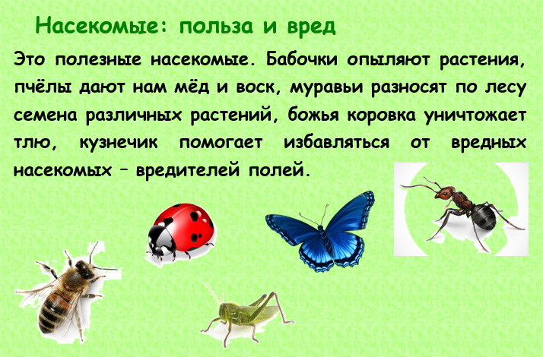
В короткой притче вы узнаете, почему божью коровку так называют: Притча для детей "Божья коровка"🐞
🐜 Игра "Посчитай-ка!"
ЦЕЛЬ: помогает запомнить названия насекомых; упражнение в согласовании числительных 1, 2, 3, 4, 5... с существительными.
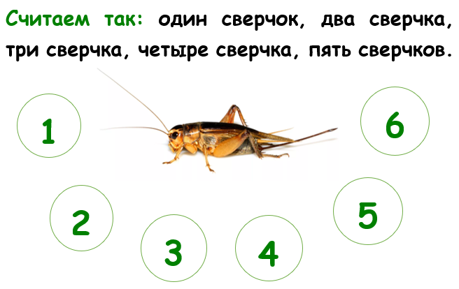
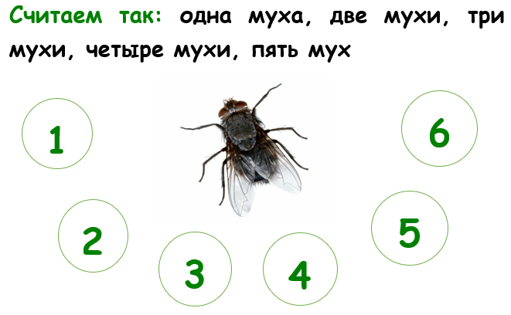
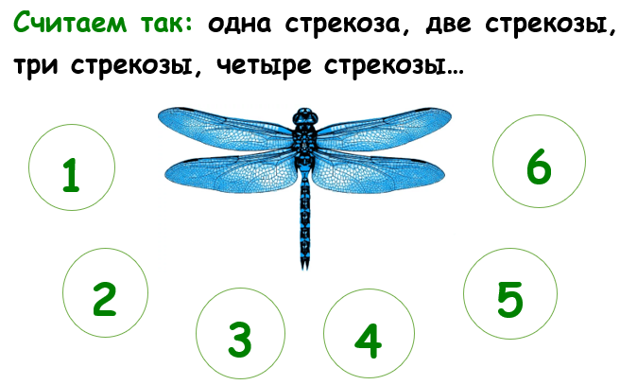
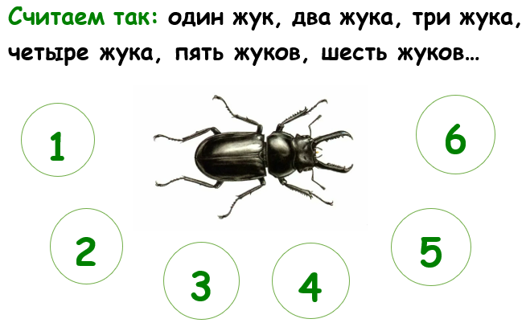
🦋 Закрепить названия частей насекомых
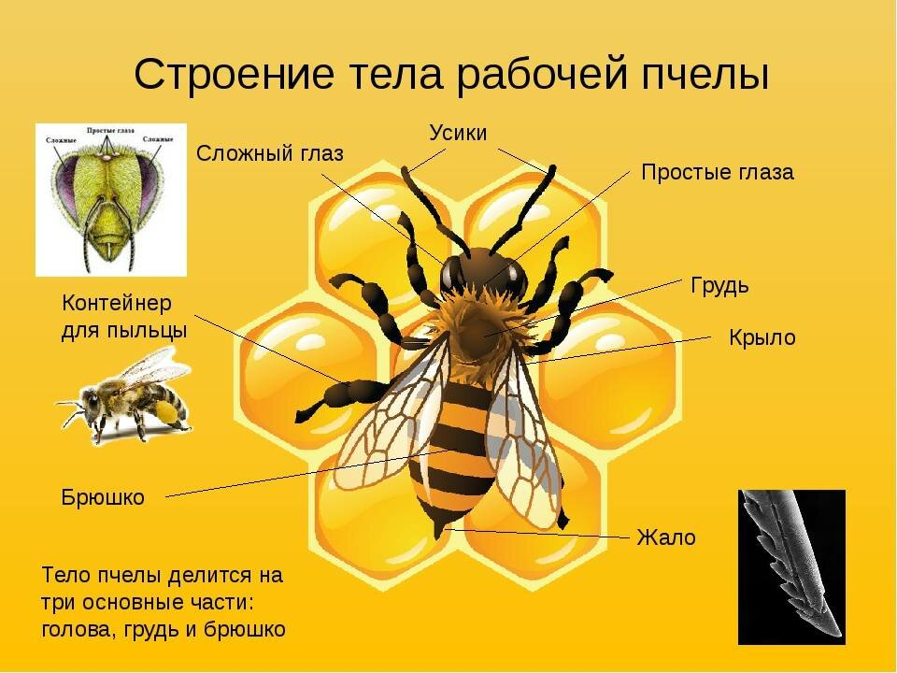
stopklopu.com
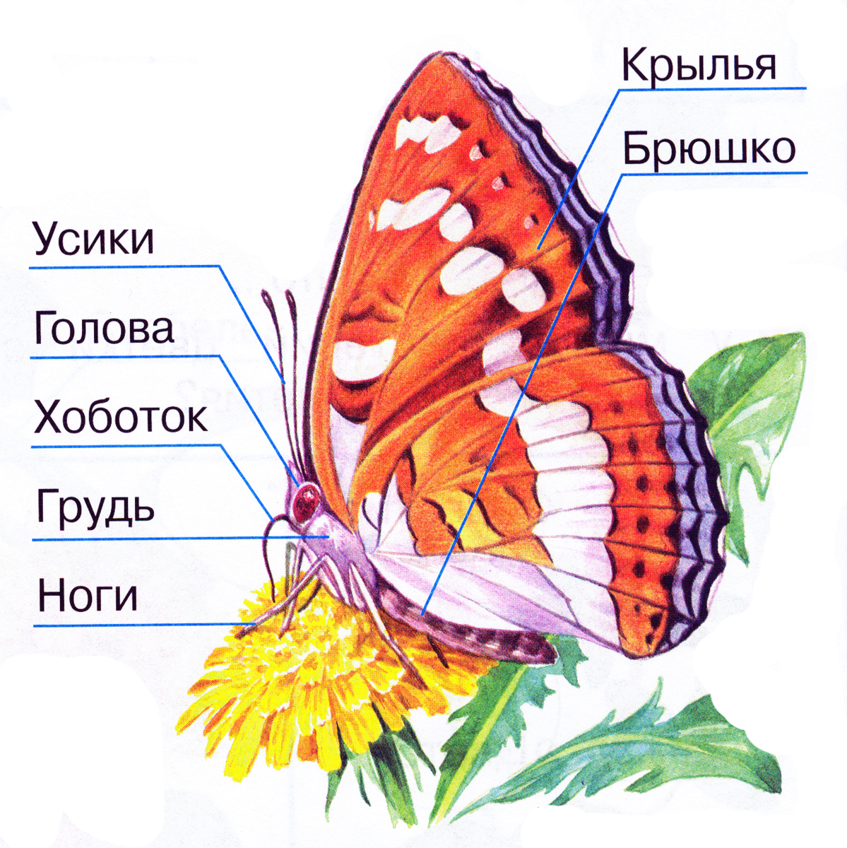
infourok.ru
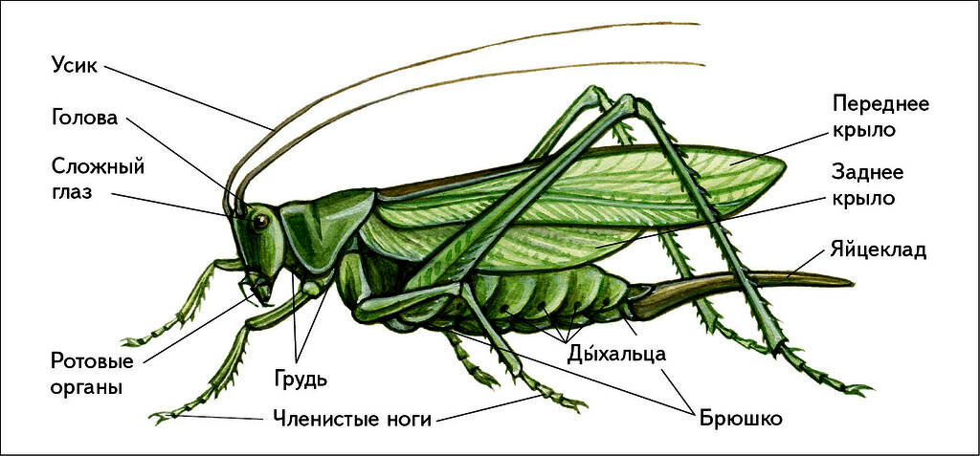
biologist.ucoz.net
🦗 Речевые игры и упражнения
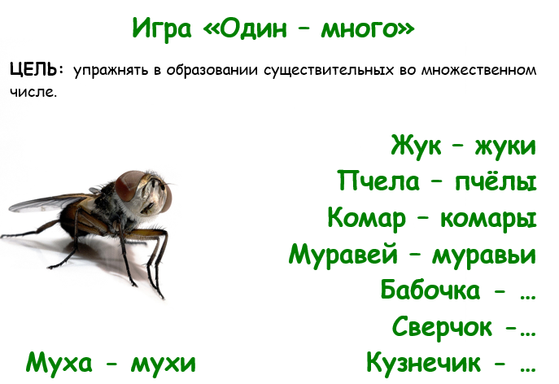
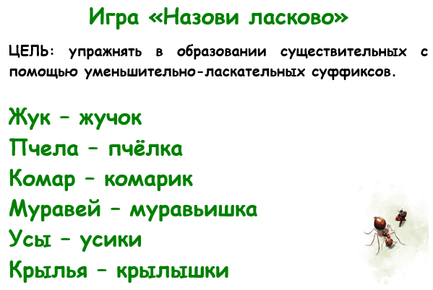
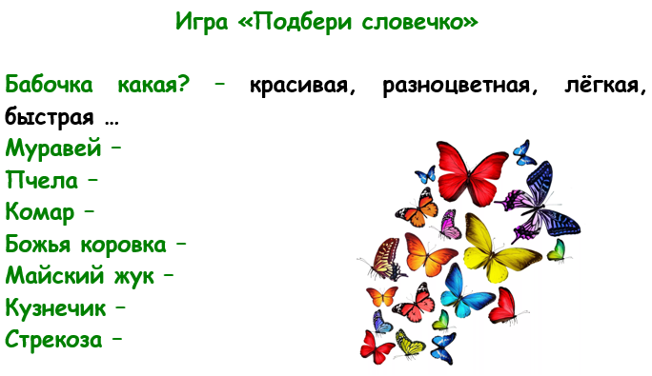
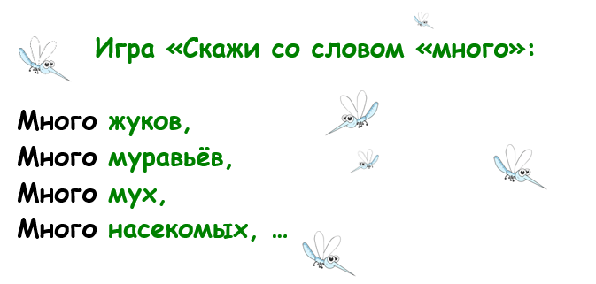
🦋
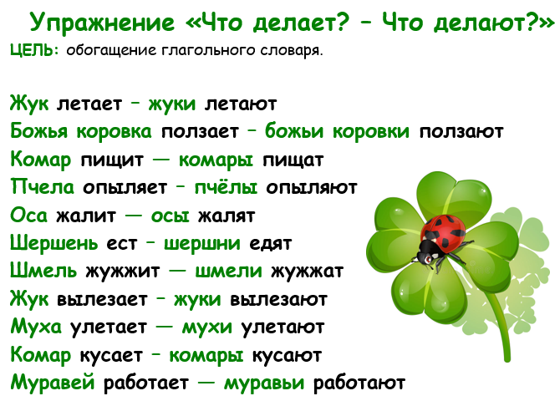
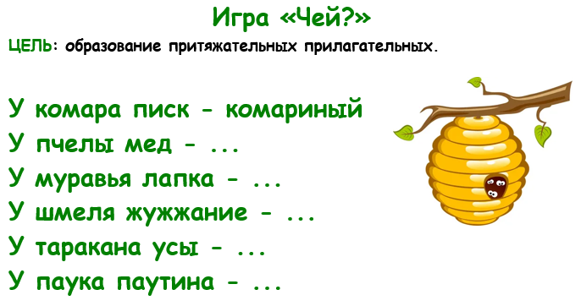
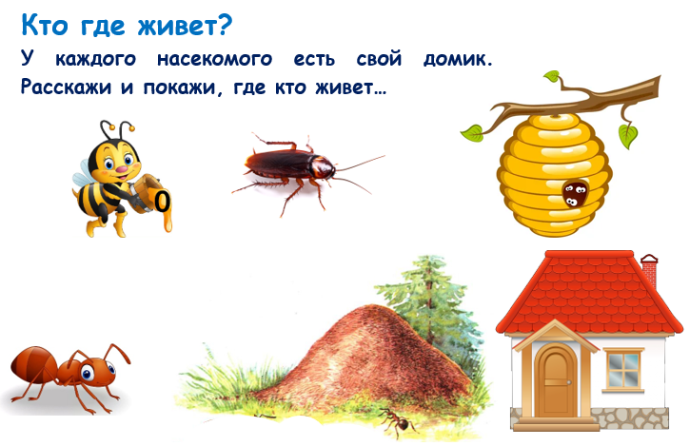
🐝 Разучить пальчиковую гимнастику "Насекомые"
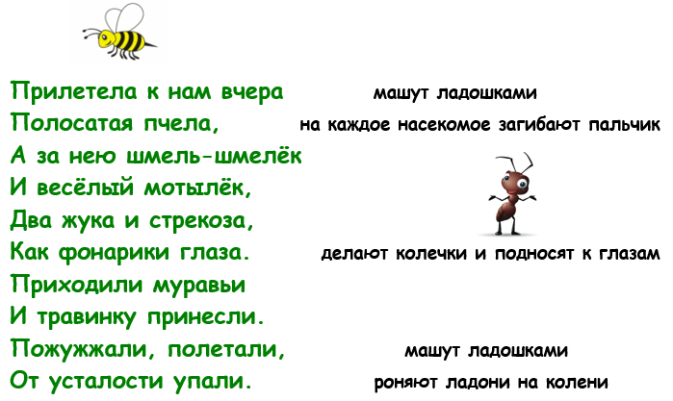
🦟 "Играем с предлогами".
Рассмотри картинки. Ответь на вопросы

Где порхает бабочка? (Ответ ребёнка: "Бабочка порхает над одуванчиком").

Где сидит божья коровка? ("Божья коровка сидит на листочке")
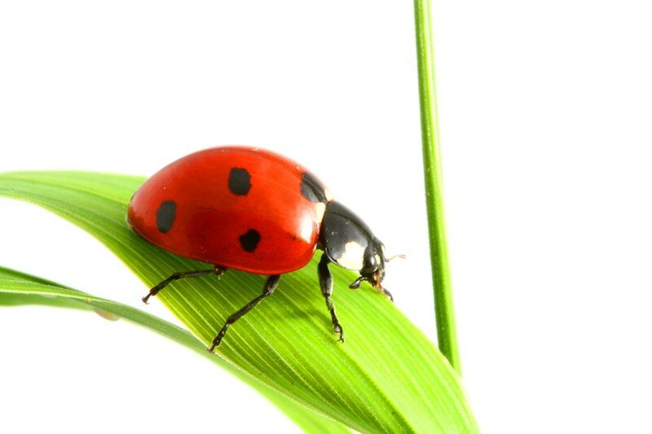

Где находится муха? ("Муха сидит на банке").
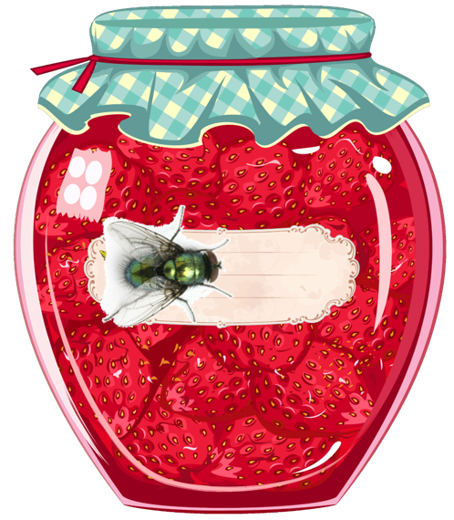

Где летает стрекоза? ("Стрекоза летает над водой").
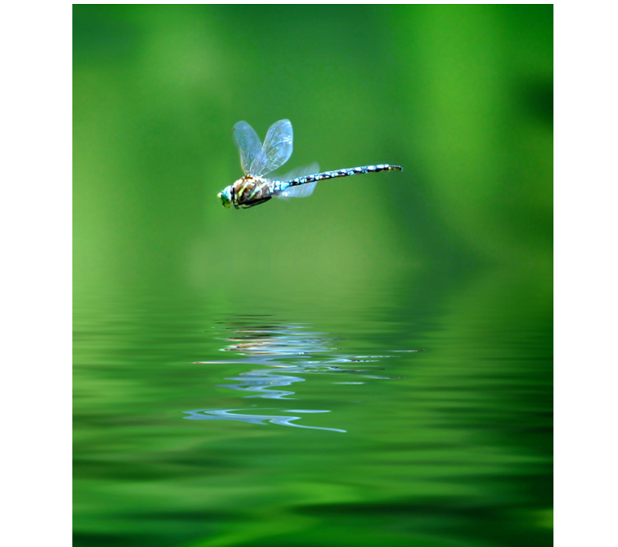

Где сидит стрекоза? ("Стрекоза сидит на пальце").
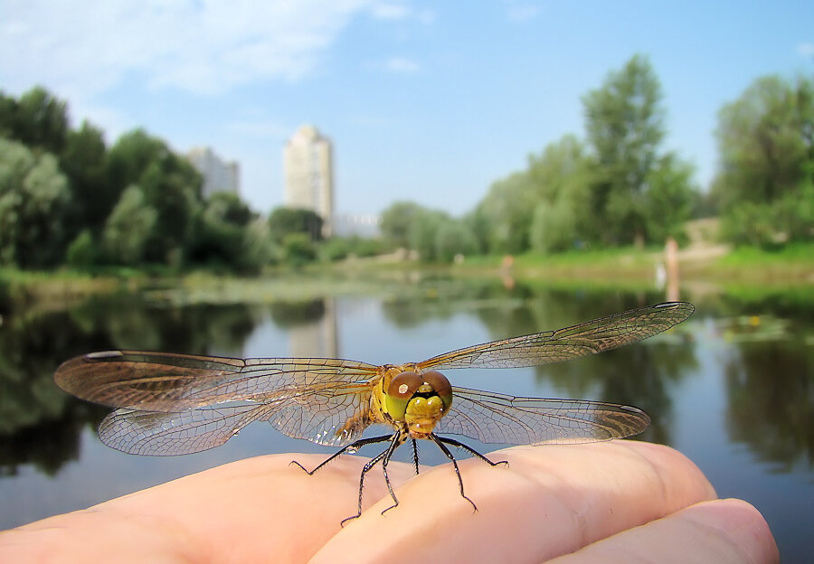

Где муравей? ("Муравей стоит на грибе", "Муравей стоит под грибом").
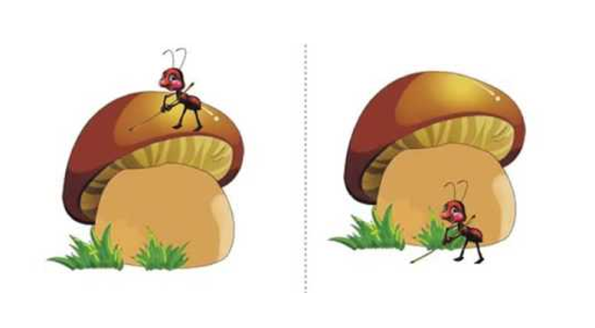

Составь предложения по картинкам:
Жук вылез из кармана.
Муха вылетела из банки.
Бабочка вылетела из коробки.
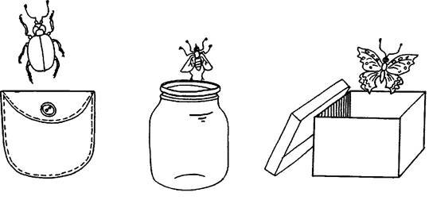
🐝 Игра "Четвёртый лишний"
Назови, кто изображён на карточке и скажи, кто лишний. Почему?
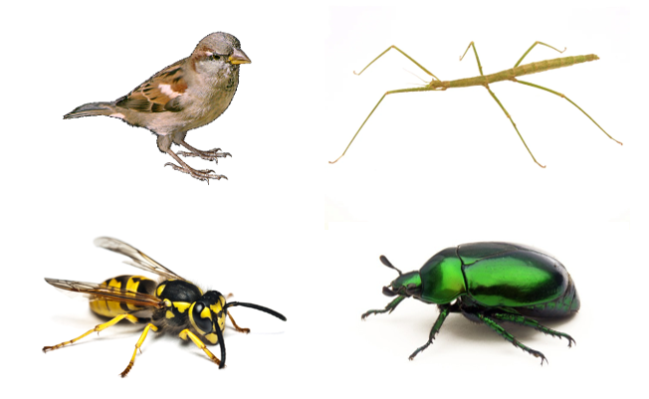
Воробей - лишний, потому что он птица, а все остальные - насекомые.
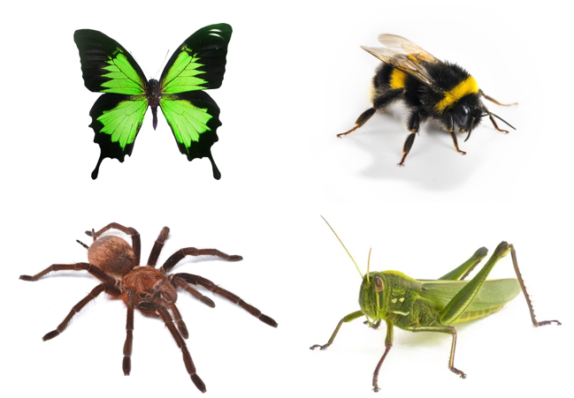
Паук - лишний, потому что он не относится к насекомым.
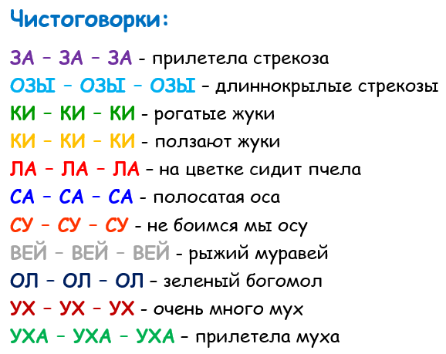
🐞 Разучить с ребёнком стихотворение
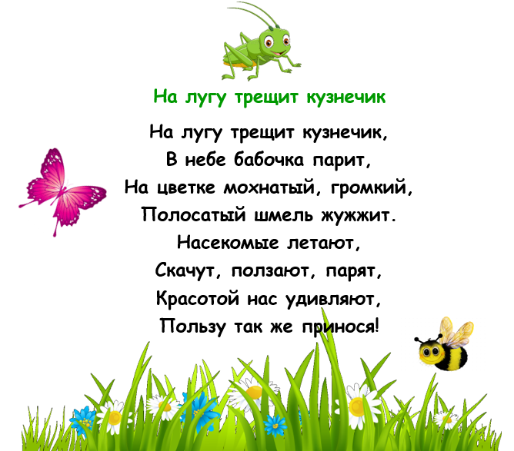
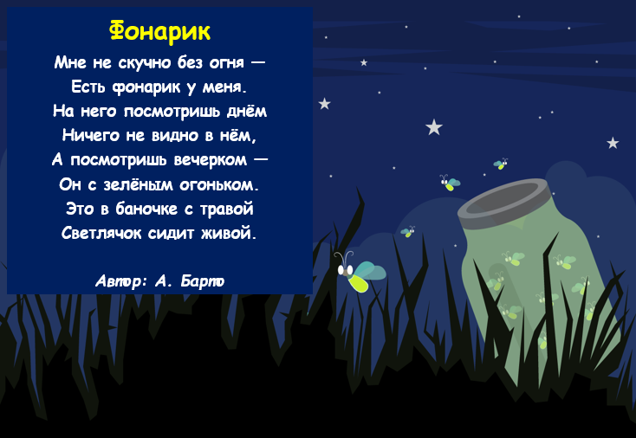
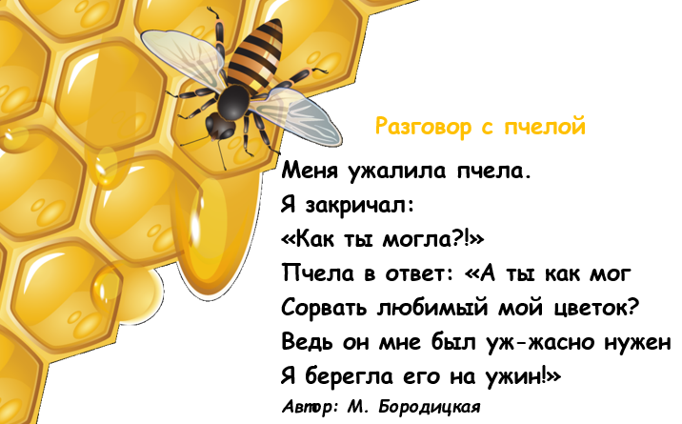
🦋 ЗАГАДКИ о насекомых
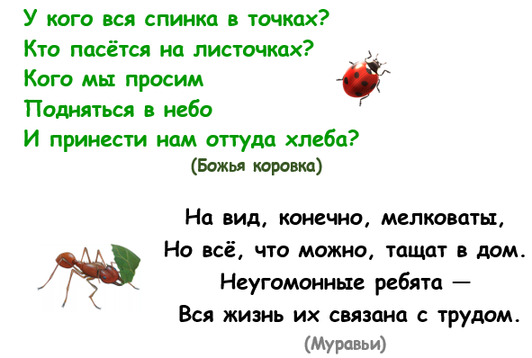
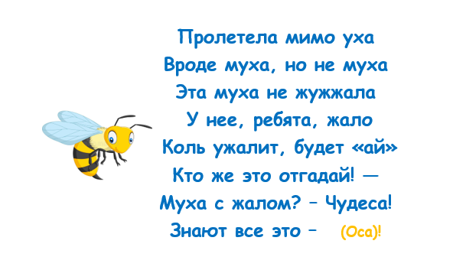
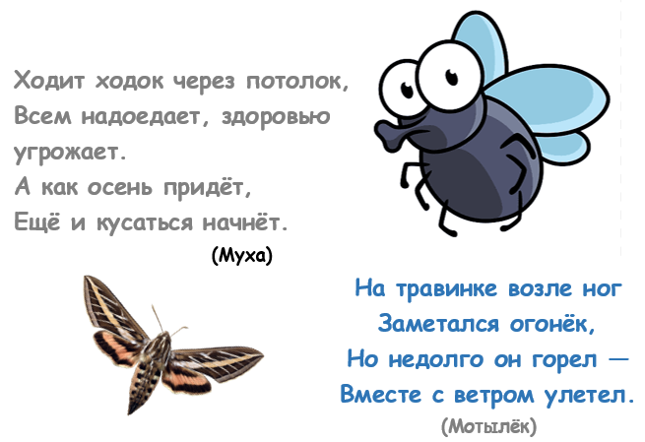
🦟 Игра "Где чья тень?".
ЦЕЛЬ: развитие наблюдательности, внимания и усидчивости.
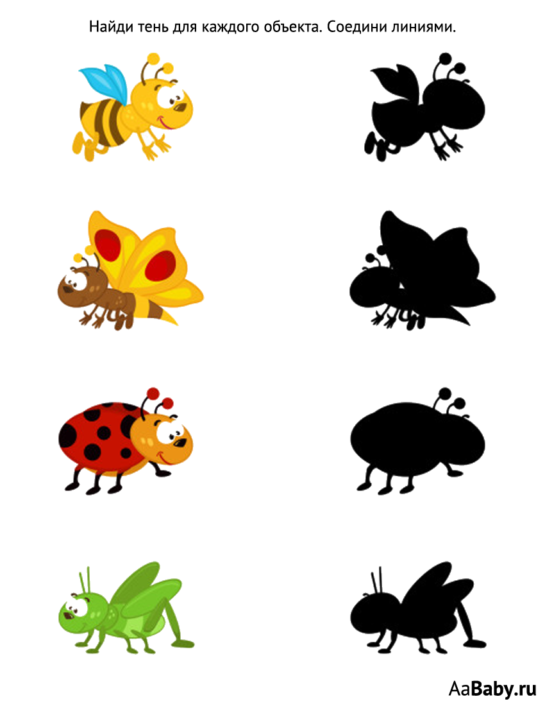
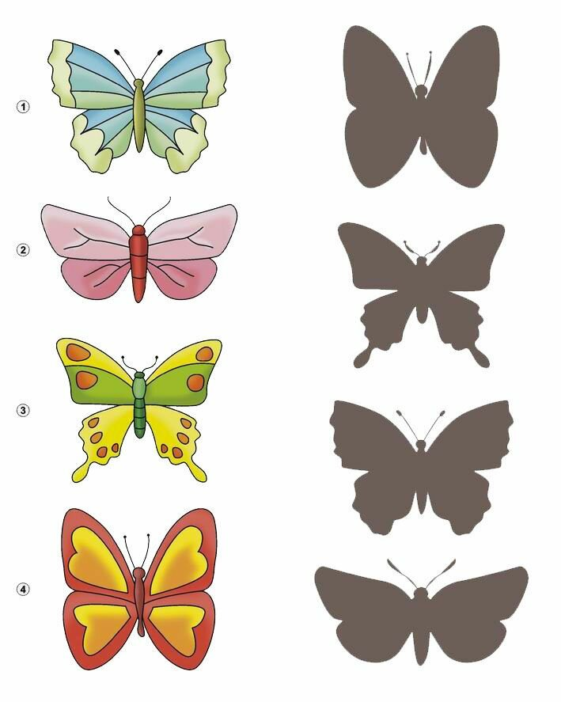
👀 Лабиринты
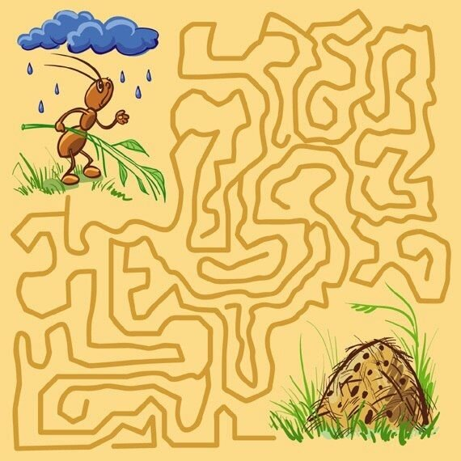
in.pinterest.com
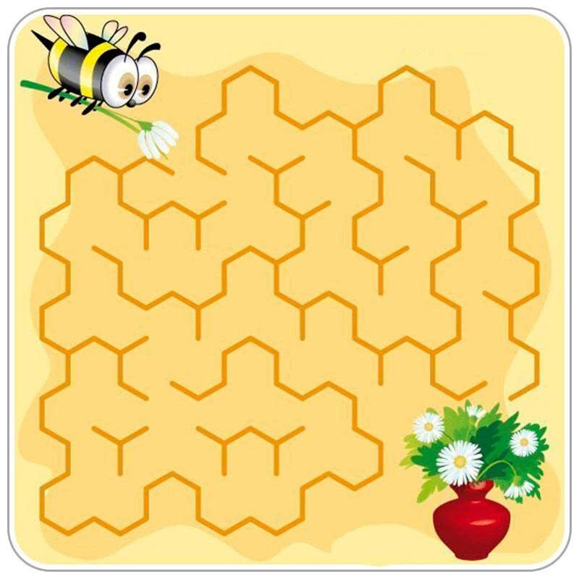
mishka-knizhka.ru
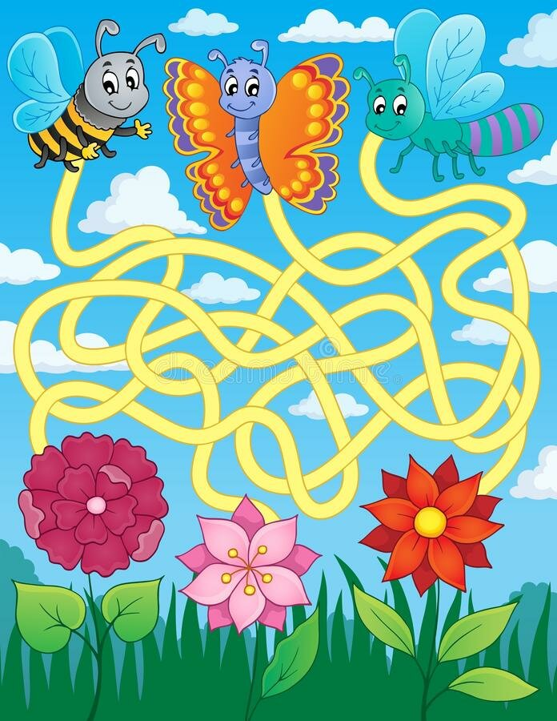
ru.dreamstime.com
🦋 Выложи из палочек
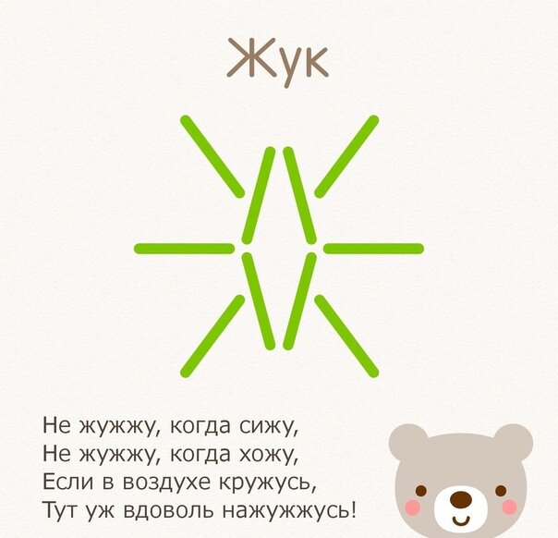
vk.com
🐞 Составь описательный рассказ о понравившемся насекомом по мнемотаблице
